КУКЛА Колокольчик

Автор сказки: Татьяна Кирюшатова
Иллюстрации: Разные интернет-источники. Картина "Ласточка", автор Никиреев Станислав.
Давно это было. За высокими лесами, за заливными лугами стояла на пригорке маленькая деревушка. Как только расцветет, петух трижды пропоет, так поспешат на пригорок из своих избушек мужики да бабы, парни да девчата, старики да детушки малые. Встанут, головы вверх запрокинут, на небо глядят. А тут, откуда – неведома, начнут в небе ласточки кружить. Кружат ласточки, кружат, низко не спускаются. Народ на них глядит, любуется.
Ласточки на зорьке – добрый знак. Так уж в этой деревеньке повелось.
Растворятся ласточки в синеве, или за облаками скроются, а народ по своим делам не спешит расходиться.
Стоят, глядят на дорогу, что к деревеньке их ведет. Знают, вслед за ласточками странники прибудут. Странники каждый раз разные: то нищие попрошайки, то скоморохи переезжие, то просто люди прохожие. Всяк, кто мимо деревни идет, хорошую новость несет.
Вот ковыляет по дороге старуха, а народ уж ее встречает:
- Здравствуй, бабушка. Что скажешь? Что расскажешь?
Старуха глаз щурит, улыбается:
- Теплый дождичек к обедне пройдет, корова теленочка приведет.
- А еще то? – спрашивают.
- Так яблоки в садах уродятся наливные, колосья в полях – золотые. Урожай богатый – загребай лопатой.
Народ таким новостям рад-радехонек, прохожего привечают, всей деревней угощают, в дальний путь провожают. А уж потом и за свои дела принимаются.
Вот однажды в утро раннее собрались всей деревней на пригорке. Глядят на небо. А на небе ни ласточки, а черны вороны. Кружат над деревней, кричат по-вороньи. Злобно так кричат, народ пугают.
- Это к чему воронье налетело? – люди спрашивают.
Не знает никто. Старики и те руками разводят:
- Сколько лет живем, такого не видели.
Покружили вороны над ними, покружили да и скрылись за тучами. Глядит народ, скачет по дороге всадник на вороном коне, пыль за собой поднимает.
Прискакал всадник, остановился. Конь под ним на дыбы встает, копытами бьет, камни в разные стороны летят.
- Ты с какими вестями к нам пожаловал? – спрашивают всадника старики.
- Война, - говорит, - началась. Напали на землю нашу силы темные. Силы темные – враги лютые. Полно вам по домам сидеть. Все в ком хоть капля силушки есть, собирайтесь-ка на войну.
Разошлись все по своим избам: мужики да парни начали на войну собираться, а бабы голосить да плакать принялись.
С той поры трудное время настало в той деревеньке. Остались в ней старики, бабы да детушки малые. Как выйдут на заре на пригорок, черных воронов увидят, так по домам и расходятся. Понимают сразу, что не ждать им нынче доброй весточки.
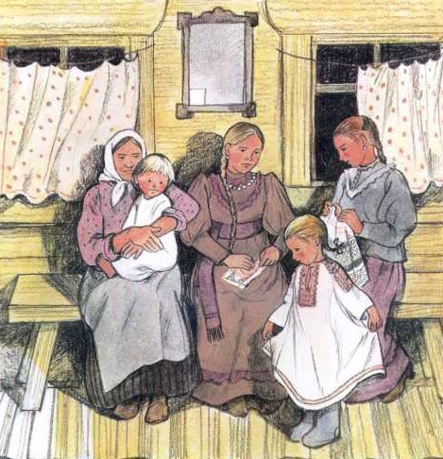
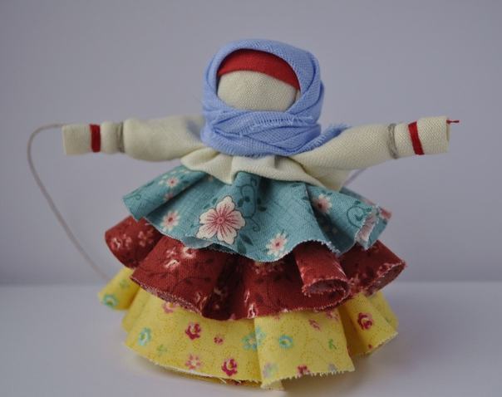
Мало ли - много ли времени прошло, никто не считал, не ведывал. Да случилось тут такое дело. Мальчишки одни, погодки-братики, подобрали на дороге ласточку с подбитым крылышком. Подобрали да и принесли матушке. Матушка на них начала сначала браниться:
- Опять в дом все подряд тащите.
А потом спохватилась, взяла в руки ласточку, осмотрела больное крылышко. Нашла на полочке горшочек с мазью на травах, помазала ласточке крылышко, перевязала белой тряпочкой.
Стала ласточка у них в избе жить. Постелили ей в коробочке, коробочку на окошко поставили. Матушка ей свеженькой водицы наливает, а братики-погодки травку с луга таскают.
Вот однажды проснулась матушка среди ночи. Смотрит, расправила ласточка крылышки. Спрыгнула с подоконника на пол, обернулась красивой девицей. Платье на девице черное, впереди вставка белая. Рукава на платье широкие, как крылышки.
Матушка смотрит, глазам своим не верит, а девица ей говорит.
- Спасибо тебе, добрая женщина. Вылечила ты мое крылышко. Хорошие у тебя ребята подрастают. А что вести добрые вашу деревню стороной обходят, так это дело поправимое. Научу я тебя делать куколку. А ты завтра всех остальных научишь. По всем домам пройди, всех научи, чтоб ни одной избы без куколки не осталось.
Сели они вдвоем на скамеечку, достала матушка лоскутки да ниточки. Стала ей девица показывать, как куколку делать. Куколка вышла махонькой, на ладошке умещается.
А девица приговоривает:
- Ты не смотри, что она маленька. Маленька да удаленька. Колокольчиком звенит, ребятишек веселит. Горя не знает – вести добрые привлекает.
Проянула девица куколку матушке. А сама три раза вокруг себя обернулась, превратилась в ласточку, да и улетела через окошко.
Утром матушка проснулась:
- То ли сон, то ли не сон.
Смотрит, ласточки в коробочке нету, а на столе стоит куколка маленькая на колокольчик похожая.

Взяла матушка куколку да и побежала по деревне. В каждую избу постучалась, каждой хозяйке про ласточку да про куколку рассказала. Где поверили, а где и не поверили, только куколку все же сделали, так, на авось понадеявшись.
Вот следующим утром вышли все на пригорок, стали смотреть на небо. А на небе ни тучи серые, а облака белоснежные. Вдруг откуда не возьмись, появились на небе ласточки. Кружат над деревнею, кружат. А народ радуется.
- Неужто вести хорошие прибудут.
Видят люди, скачет к их деревне всадник на белом коне. За всадником пыль столбом. Остановился конь, всадник спешился.
- Радуйтесь, - говорит, - люди добрые. Войне конец пришел. Скоро воины ваши в родные дома вернуться.
Вскоре все так и случилось. Вернулись деревенские мужики в свои дома, все живы да здоровы. Стали жить как прежде, поля пахать, рожь сеять, детей растить.

Вести плохие ту деревеньку опять стороной обходить стали.
Люди рады-радехоньки, а кого благодарить до сих пор не знают: то ли ласточку, то ли куколку, то ли зорьку ясную.
